ГЛАВА 4. ОБОСНОВАНИЕ ВАРИАНТОВ РЕШЕНИЯ ЗАДАЧ ТЕРРИТОРИАЛЬНОГО ПЛАНИРОВАНИЯ

4.1. Диагностика потенциала социально-экономического и территориального развития Верещагинского муниципального района

Для более целостного и системного подхода к перспективам развития муниципального района следует исследовать и систематизировать сильные и слабые стороны, возможности и угрозы развития. Инструментом такого исследования является SWOT-анализ, где сильные стороны – это естественные или созданные преимущества, которые могут способствовать или способствуют развитию; слабые стороны – это естественные или созданные недостатки, которые могут препятствовать или препятствуют развитию; возможности – это действия, которые могут внести дополнительный вклад в развитие; и наконец, угрозы – процессы, которые могут стать преградой для реализации возможностей и развития.
Данный анализ должен дать ответы на четыре вопроса:
- каковы сильные стороны муниципального образования, каковы его преимущества в сравнении с другими?
- в чем слабые стороны муниципального образования, в чем он уступает потенциальным конкурентам?
- какие благоприятные возможности существуют для развития муниципального образования?
- какие негативные тенденции в развитии наиболее вероятны в будущем?
Разработка стратегии развития муниципального образования должна основываться на использовании преимуществ и благоприятных возможностей развития. Поэтому цель аналитической оценки потенциала Верещагинского муниципального района состоит, во-первых, в определении имеющихся ресурсных возможностей, а, во-вторых, в разработке направлений повышения эффективности их использования и наращивания.
При анализе в качестве составляющих потенциала муниципального района были выделены природно-ресурсный, социально-трудовой, производственный факторы. Социально-трудовой потенциал содержит следующие составляющие: – демографический, трудовой и интеллектуальный факторы; производственный потенциал – производственно-ресурсный, технологический, инновационный и конкурентный факторы.
1. Природно-ресурсный потенциал.
В районе разведаны запасы природных ресурсов: 4,3 миллиона кубометров глины, 5,8 миллионов кубометров песка и 3,6 миллионов кубометров песчано-гравийной смеси. А также 23 месторождения торфа с запасом 5,6 миллионов тонн, 2 месторождения нефти с объемом добычи в пределах 15 тысяч тонн. Так же на площади района находятся четыре месторождения кирпичных глин (Бородульское, Верещагинское, Верхнее и Зюкайское). Горнотехнические условия благоприятны для разработки месторождений открытым способом
- Социально-трудовой потенциал
Демографический потенциал.
Динамика последних лет характеризуется сокращением численности населения района. Коэффициент рождаемости не имеет однозначного тренда, в то время, как коэффициент смертности в районе последние три года снижается. По итогам 2006 года рождаемость в Верещагинском районе на 11 месте из 47 районов Пермского края. Миграционный прирост населения с 2002 года имеет отрицательную динамику роста, однако коэффициент миграционного прироста имеет положительное значение.
Уровень смертности среди трудоспособного населения остается высоким
Трудовой потенциал.
Во всех сельских поселениях Верещагинского района, за исключением Сепычевского СП наблюдается рост численности трудоспособного населения. Уровень безработицы в Верещагинском районе остается высоким, за последние два года незначительный рост безработицы отмечается во всех сельских и городских поселениях кроме Сепычевского и Вознесенского СП.
В Верещагинском муниципальном районе, начиная с октября 2008 года, произошло сокращение численности работающих на 1500 человек. Зарегистрированных официально безработных в ЦЗН 494 человека. Общий уровень безработицы составил 31,1%, официально зарегистрированный – 2,2 %.

Распределение состава работающих по предприятиям района до начала кризиса 2008 г. представлено в таблице 4.1.1.
Таблица 4.1.1. Динамика среднесписочного состава работников предприятий Верещагинского муниципального района

№ п/п | Наименование предприятия | Среднесписочная численность, чел. |  |  | Темп роста  (снижения)  2007г./2006г.
№ п/п | Наименование предприятия | 2006г. | 2007г. | 2008г. | Темп роста  (снижения)  2007г./2006г.
1 | ЗАО "Верещ.трикот.фабрика" | 255 | 262 | 267 | 102,7
2 | ОАО«ВКХП» | 455 | 432 | 407 | 94,9
3 | ОАО «Зюкайс. АРЗ» | 201 | 222 | 235 | 110,4
4 | ПО «Хлеб» | 70 | 69 | 67 | 98,6
5 | ЗАО «Вемол» | 360 | 348 | 304 | 96,7
6 | ПОБ "Лысьва" | 31 | 28 | 27 | 90,3
7 | ФЛ "Вагонное депо Верещагино" | 252 | 258 | 255 | 102,4
8 | Завод "Ремпутьмаш" | 788 | 751 | 710 | 95,3
9 | ФЛ Верещагинский з-д ЖБК СМТ-10 ОАО"РЖД" | 160 | 136 | 127 | 85,0
10 | СПК "Первомайский" | 179 | 163 | 140 | 91,1
11 | ЗАО СХП "Ленинское" | 109 | 96 | 77 | 88,1
12 | СХК "АгроСепыч" | 422 | 404 | 371 | 95,7
13 | ООО АП "Заря Путино" | 203 | 209 | 210 | 103,0
14 | ГП ПП "Тимирязевский" | 51 | 50 | 47 | 98,0
15 | 000 «АФ Галинское» | 146 | 135 | 120 | 92,5
16 | 000 "Соколово | 84 | 75 | 71 | 89,3
17 | 000 "Заполье" | 60 | 63 | 50 | 105,0
18 | МУП "Верещагинские водоканализационные сети" | 107 | 107 | 105 | 100,0
19 | МУП "Верещагинское БТИ" | 48 | 64 | 92 | 133,3
20 | МУП "Верещагинский комбинат благоустройства" | 81 | 71 | 68 | 87,7
21 | МУП "Служба заказчика" | 46 | 43 | 37 | 93,5
22 | МУП "Жилсервис" | 73 | 86 | 81 | 117,8
23 | МУП "Зюкайский комбинат ЖКХ" | 43 | 24 | 28 | 55,8
24 | МУП "Верещагинское АТП" | 147 | 126 | 99 | 85,7
25 | МУП "Верещагинские тепловые сети" | 164 | 152 | 141 | 92,7
26 | МУП "Путинский комбинат благоустройства" | 0 | 6 | 5 | 100,0
27 | МУП "Комбинат ЖКХ сепычевского с/п" | 0 | 6 | 6 | 100,0
28 | МУП "КЖКХ Нижнегалинского с/п" | 0 | 14 | 19 | 100,0
29 | МУП "Бородульское ЖКХ" | 0 | 4 | 8 | 100,0
30 | МУП "Вознесенская служба благоустройства" | 0 | 4 | 10 | 100,0
31 | ЗАО "Верещагинская ПМК -17" | 300 | 272 | 261 | 90,7
32 | МУП "Верещагинский комбинат детского питания" | 76 | 78,0 | 79,0 | 102,6
ВСЕГО: |  | 4911 | 4758 | 4524 | 96,9

Интеллектуальный потенциал.
Ситуация в образовательном комплексе Верещагинского района остается относительно благоприятной. Образовательный комплекс района включает в себя 27 государственных и муниципальных дневных общеобразовательных учреждений, 26 дошкольных образовательных учреждений и 2 средних специальных учебных заведения.
Число дошкольных образовательных учреждений с 2000 года сократилось на 15 учебных заведений, количество школ сократилось с 38 до 27 (сокращение на 28,9 %), при этом количество учащихся за аналогичный период сократилось на 28,6 %.
Учитывая стабильный рост численности детей, приходящихся на 100 мест в дошкольных образовательных учреждениях, необходимо уделить особое внимание увеличения количества групп в ДОУ через строительство новых и реконструкцию уже эксплуатируемых детских садов.
Средние специальные учебные заведения в Верещагинском районе представлены двумя средними специальными учебными заведениями: Пермский кооперативный техникум и Зюкайский аграрный техникум, и двумя образовательными учреждениями начального профессионального образования: ГОУ НПО Профессиональное училище-61 и ВАШ Росто, что позволяет получить образование по некоторому спектру специальностей, востребованных в районе, не выезжая для этого в другой город.
- Производственный потенциал
Производственно-ресурсный потенциал. Выгодное географическое положение, связанное с тем, что через территорию Верещагинского района проходит железнодорожная магистраль Москва — Владивосток, является фактором, положительно влияющим на развитие логистической отрасли района, при этом близкое расположение существующих предприятий района к одной из главных железнодорожных магистралей России сказывается на снижении транспортных издержек.
Состав и структура хозяйственного комплекса Верещагино тесно связаны с функциями города как крупного транспортного узла, межрайонного центра запада Пермского края.
Основу экономики района составляет мукомольно-крупяная, пищевая, легкая промышленность и машиностроение. Ряд предприятий обеспечивают деятельность транспорта, сельского хозяйства - ремзавод, ПРМЗ, электроэнергетика и др. В городе Верещагино имеются несколько крупных предприятий оптовой и розничной торговли, предприятия, учреждения и организации социального и бытового обслуживания населения. Сводная информация о деятельности крупных и средних предприятий района представлена в таблицах 4.1.2-4.1.3.
Таблица 4.1.2 Основные показатели предприятий, представляющих отрасли экономики Верещагинского муниципального района

№ п/п | Наименование предприятия | Объем товарной продукции, тыс. руб. |  |  | Темп роста
№ п/п | Наименование предприятия | 2006г. | 2007 г. | 2008г. | (снижения) 2007г./2006г.
1 | ЗАО "Верещ.трикот.фабрика" | 29369,0 | 34895,0 | 42964,0 | 118,8
2 | ОАО«ВКХП» | 528243,0 | 631632,0 | 722116,0 | 119,6
3 | ОАО «Зюкайс. АРЗ» | 33304,0 | 44058,0 | 54411,0 | 132,3
4 | ПО «Хлеб» | 13225,0 | 14562,0 | 19259,0 | 110,1
5 | ЗАО «Вемол» | 327399,0 | ^388597,0 | 451009,0 | 118,7
6 | ПОБ "Лысьва" | 9198,0 | 9633,0 | 14756,0 | 104,7
7 | ФЛ "Вагонное депо Верещагино" | 86109,0 | 87911,0 | 139836,0 | 102,1
8 | Завод "Ремпутьмаш" | 424100,0 | 526042,0 | 506932,0 | 124,0
9 | ФЛ Верещагинский з-д ЖБК СМТ-10 ОАО "РЖД" | 57017,0 | 91828,0 | 94229,0 | 161,1
10 | СПК "Первомайский" | 18279,0 | 18809,0 | 21538,0 | 102,9
11 | ЗАО СХП "Ленинское" | 11586,0 | 14170,0 | 15241,0 | 122,3
12 | СХК "АгроСепыч" | 15114,0 | 50100,0 | 70072,0 | 331,5
13 | ООО АП "Заря Путино" | 9023,0 | 39715,0 | 51073,0 | 440,2
14 | ГП ПП "Тимирязевский" | 39353,0 | 8312,0 | 10146,0 | 21,1
15 | ООО АФ "Галинское" | 25382,0 | 26180,0 | 30948,0 | 103,1
16 | ООО "Соколово | 10249,0 | 9453,0 | 13838,0 | 92,2
17 | ООО "Заполье" | 9023,0 | 8742,0 | 13725,0 | 96,9
18 | МУП "Верещагинские водоканализационные сети" | 1500,0 | 36573,0 | 34512,0 | 2438,2
19 | МУП "Верещагинское БТИ" | 8840,0 | 16191,0 | 31800,0 | 183,2
20 | МУП "Верещагинский комбинат благоустройства" | 1133,0 | 11454,0 | 15322,0 | 1010,9
21 | МУП "Служба заказчика" | 1450,0 | 14600,0 | 13450,0 | 1006,9
22 | МУП "Жилсервис" | 797,0 | 33196,0 | 19017,0 | 4165,1
23 | МУП "Зюкайский комбинат ЖКХ" | 430,0 | 3316,0 | 3313,0 | 771,2
24 | МУП "Верещагинское АТП" | 2069,0 | 29364,0 | 33565,0 | 1419,2
25 | МУП "Верещагинские тепловые сети" | 6376,0 | 64884,0 | 73037,0 | 1017,6
26 | МУП "Путинский комбинат благоустройства" | 0,0 | 722,0 | 389,0 | 100,0
27 | МУП "Комбинат ЖКХ сепычевского с/п" | 0,0 | 477,0 | 1056,0 | 100,0
28 | МУП "КЖКХ Нижнегалинского с/п" | 0,0 | 2189,0 | 3517,0 | 100,0
29 | МУП "Бородульское ЖКХ" | 0,0 | 532,0 | 1494,5 | 100,0
30 | МУП "Вознесенская служба благоустройства" | 0,0 | 0,0 | 974,0 | 0,0
31 | ЗАО "Верещагинская ПМК-17" | 219691,0 | 212963,0 | 267163,0 | 96,9
32 | МУП "Верещагинский комбинат детского питания" | 23209,0 | 14213,0 | 17406 | 61,2
ВСЕГО: |  | 1911468,0 | 2445313,0 | 2788108,5 | 127,9

Таблица 4.1.3 Основные показатели предприятий, представляющих отрасли экономики Верещагинского муниципального района

№ п/п | Наименование предприятия | Фонд оплаты труда, тыс. руб. |  |  | Темп роста  (снижения)  2007г./2006г.
№ п/п | Наименование предприятия | 2006г. | 2007г. | 2008г. | Темп роста  (снижения)  2007г./2006г.
1 | ЗАО "Верещ.трикот.фабрика" | 21416,6 | 24563,3 | 29993,5 | 114,7
2 | ОАО«ВКХП» | 44114,7 | 48922,4 | 47722,3 | 110,9
3 | ОАО «Зюкайс. АРЗ» | 12151,3 | 16829,5 | 21604,3 | 138,5
4 | ПО «Хлеб» | 3811,2 | 4133 | 5304,7 | 108,4
5 | ЗАО «Вемол» | 34463,7 | 44471,4 | 51851,4 | 129,0
6 | ПОБ "Лысьва" | 2297,9 | 2022,7 | 2727,5 | 88,0
7 | ФЛ "Вагонное депо Верещагино" | 32232,3 | 38279,8 | 48711,4 | 118,8
8 | Завод "Ремпутьмаш" | 95135,5 | 101827,6 | 109451,7 | 107,0
9 | ФЛ Верещагинский з-д ЖБК СМТ-10 ОАО "РЖД" | 15222 | 15948,3 | 16898,5 | 104,8
10 | СПК "Первомайский" | 6942,2 | 8280 | 9852,9 | 119,3
11 | ЗАО СХП "Ленинское" | 4382,4 | 4461,3 | 5263,2 | 101,8
12 | СХК "АгроСепыч" | 10013,4 | 16484,4 | 19788,6 | 164,6
13 | ООО АП "Заря Путино" | 6949,2 | 11013,8 | 15806,6 | 158,5
14 | ГП ПП "Тимирязевский" | 2104,0 | 2795,3 | 2482,6 | 132,9
15 | ООО АФ "Галинское" | 6652,0 | 7710,8 | 8624,4 | 115,9
16 | ООО "Соколово | 1303,3 | 2014,8 | 2685,3 | 154,6
17 | ООО "Заполье" | 2618,1 | 3331 | 4648 | 127,2
18 | МУП "Верещагинские водоканализационные сети" | 11581,2 | 13817,9 | 14117,5 | 119,3
19 | МУП "Верещагинское БТИ" | 5942,6 | 10879 | 21633 | 183,1
20 | МУП "Верещагинский комбинат благоустройства" | 5660,8 | 6204,4 | 6595,6 | 109,6
21 | МУП "Служба заказчика" | 3541,5 | 3822,6 | 3412,6 | 107,9
22 | МУП "Жилсервис" | 4573,3 | 6651,1 | 6897,2 | 145,4
23 | МУП "Зюкайский комбинат ЖКХ" | 2645,2 | 1703 | 1760 | 64,4
24 | МУП "Верещагинское АТП" | 8797,6 | 10444,7 | 11869,5 | 118,7
25 | МУП "Верещагинские тепловые сети" | 16291,4 | 16331,5 | 19361,4 | 100,2
26 | МУП "Путинский комбинат благоустройства" | 0 | 278,5 | 305,3 | 0,0
27 | МУП "Комбинат ЖКХ сепычевского с/п" | 0 | 204,7 | 297,4 | 0,0
28 | МУП "КЖКХ Нижнегалинского с/п" | 0 | 677,6 | 1342,8 | 0,0
29 | МУП "Бородульское ЖКХ" | 0 | 210,9 | 514,7 | 0,0
30 | МУП "Вознесенская служба благоустройства" | 0 | 124,6 | 604,1 | 0,0
31 | ЗАО "Верещагинская ПМК -17" | 30068,6 | 34015,2 | 40287,8 | 113,1
32 | МУП "Верещагинский комбинат детского питания" | 5266,1 | 6038,5 | 7657,2 | 114,7
ИТОГО: |  | 396178,1 | 464493,6 | 540073,0 | 117,2

Сельскохозяйственное производство так же играет большую роль в деятельности района, обладая значительным потенциалом для развития. Сводные данные по развитию сельскохозяйственного комплекса района в последние годы представлены в таблицах 4.1.4-4.1.6.
Таблица 4.1.4. Основные паспортные данные предприятий сельскохозяйственной отрасли муниципального района

№ | Наименование предприятия | Местоположе  ние  (сельское, городское  поселение) | Основные виды  производимой  продукции | Наличие  перерабатываемой  продукции, виды | Финансово-  хозяйственная  ситуация
1 | ОАО ППС  «Тимирязевский » | Верещагинское | молоко мясо | нет | Стабильное положение
2 | СПК «Первомайский» | Вознесенское | молоко  мясо  зерно | нет | Внешнее управление
3 | ЗАО СХП «Ленинское» | Вознесенское | молоко  мясо  зерно | нет | Стабильное положение
4 | СПК «АгроСепыч» | Сепычевское | молоко  мясо  зерно | нет | Потенциал к развитию
5 | ООО АП «Соколово» | Сепычевское | молоко  мясо  зерно | нет | Стабильное положение
6 | ООО «АФ Галинское» | Нижнегалинское | молоко  мясо  зерно | нет | Стабильное положение
7 | ООО «Заполье» | Сепычевское | молоко  мясо  зерно | нет | Стабильное положение
8 | ООО «Россоха» | Бородульское | молоко  мясо  зерно | нет | Снижение производства
9 | ООО АП «Заря Путино» | Путинское | молоко  мясо  зерно | нет | Потенциал к развитию
10 | ООО «Верещагинское тепличное хозяйство» | Бородульское | овощи | нет | Ликвидация

Таблица 4.1.5. Количество работников сельскохозяйственных предприятий муниципального района

№ | Наименование предприятия | среднесписочная численность всего (чел.) |  |  | Темп роста (снижения) 2007г./2006г.
№ | Наименование предприятия | 2006г. | 2007г. | 2008г. | Темп роста (снижения) 2007г./2006г.
1 | ОАО ППС «Тимирязевский» | 49 | 50 | 47 | 102
2 | СПК «Первомайский» | 179 | 144 | 130 | 80
3 | ЗАО СХП «Ленинское» | 109 | 96 | 77 | 88
4 | СПК «АгроСепыч» | 422 | 411 | 371 | 97
5 | ООО АП «Соколово» | 84 | 68 | 71 | 81
6 | 000 «АФ Галинское» | 146 | 134 | 120 | 92
7 | 000 «Заполье» | 58 | 61 | 61 | 105
8 | 000 «Россоха» | 19 | 17 | 16 | 89
9 | 000 АП «Заря Путино» | 211 | 214 | 210 | 101
10 | 000 «Верещагинское тепличное хозяйство» | 6 | 7 |  | 117
 | ВСЕГО | 1301 | 1207 | 1103 | 93

Таблица 4.1.6. Средняя заработная плата работников сельскохозяйственных предприятий муниципального района

№ | Наименование предприятия | средняя заработная плата работников занятых в с/х производстве (тыс.руб.) |  |  | Темп роста (снижения) 2007г./2006г.
№ | Наименование предприятия | 2006г. | 2007г. | 2008г. | Темп роста (снижения) 2007г./2006г.
1 | ОАО ППС  «Тимирязевский » | 3,663 | 4,138 | 4,956 | 113
2 | СПК «Первомайский» | 3,630 | 4,731 | 6,297 | 130
3 | ЗАО СХП «Ленинское» | 3,388 | 3,924 | 5,836 | 116
4 | СПК «АгроСепыч» | 2,665 | 3,390 | 4,501 | 127
5 | ООО АП «Соколово» | 1,204 | 2,642 | 3,151 | 219
6 | ООО АФ «Галинское» | 3,803 | 4,927 | 6,057 | 130
7 | ООО «Заполье» | 3,823 | 4,713 | 6,479 | 123
8 | ООО «Россоха» | 3,952 | 2,534 | 3,505 | 64
9 | ООО АП «Заря Путино» | 2,736 | 4,423 | 5,692 | 162
10 | ООО «Верещагинское тепличное хозяйство» | 0,722 | 0,976 |  | 135
 | ВСЕГО | 2,392 | 4,007 | 5179 | 168

Отраслевая структура агропромышленного комплекса района включает молочную и мясную отрасли. В приоритетном национальном проекте «Развитие АПК» по направлению «Ускоренное развитие животноводства» участвует ООО АП «Заря Путино». С 2007 года ведется строительство молочно-товарной фермы для содержания дойного стада на 1200 голов. Плановая ежегодная мощность проекта – 8649 тонн молока. Сметная стоимость 495 млн.руб.
Генеральным планом города Верещагино предложены следующие основные направления развития экономики города:
- развитие машиностроения, ориентированное на нужды транспортной отрасли, на базе ОАО «Верещагинский завод «Ремпутьмаш» по ремонту путевых машин и производству запасных частей»;
- на базе существующего предприятия организация деревообрабатывающего производства более глубоких технологий;
- модернизация существующих производств и организация новых предприятий по производству строительных материалов;
- создание производств по переработке отходов промышленных предприятий;
- организация льноперерабатывающего предприятия;
- организация производств на базе местных сырьевых ресурсов, повышение их глубины переработки и развитие перерабатывающих производств;
- создание лаборатории (а также, соответствующих, опытных хозяйств и участков) Пермской государственной сельскохозяйственной академии;
- использование простаивающих мощностей предприятий;
- развитие малого и среднего бизнеса;
- организация производства сборных малоэтажных жилых домов заводской комплектации;
- обеспечение населения доступным жильем и объектами коммунально-бытового и социально – культурного назначения.
Расширение существующих производств может сопровождаться созданием новых предприятий в других отраслях промышленности.
- Инвестиционный потенциал.
Инвестиционный потенциал социально-экономического развития Верещагинского района достаточен для выполнения им функции организующего центра Верещагинского "куста" районов, располагая для этого удобным транспортно-географическим положением и другими необходимыми составными факторами и условиями (новые формы собственности и хозяйствования, содействие предпринимательству, демографический, интеллектуальный потенциал и т.п.).
Положительным фактором является так же широкий спектр предприятий промышленности и сельского хозяйства, расположенных на территории Верещагинского района, которые могут являться объектами бизнес-инвестиций, особенно при кластерном развитии промышленности района.
Потенциальных инвесторов могут привлечь такие существующие отрасли промышленности, как производство строительных материалов на базе имеющихся месторождений, агропромышленный комплекс, производство пластиковых изделий, а так же изделий легкой промышленности. Однако в настоящее время у крупных и средних предприятий района отсутствуют инвестиционные планы.
- Социально-инфраструктурный потенциал
Стабильное улучшение качества жизни населения в значительной степени определяется уровнем развития социальной инфраструктуры, которая включает в себя услуги здравоохранения, спорта, образования, культуры и искусства, торгово-бытовые, социальные и пр. Важную роль развитие социальной инфраструктуры играет в повышении занятости населения, эффективности производства, закрепляемости кадров и повышении доходов населения. Вместе с тем обеспеченность многими видами услуг в районе ниже нормативной. Недостаточна обеспеченность спортивными устройствами, медицинскими учреждениями, предприятиями общественного питания, бытового обслуживания, рынками и др.
Складывающаяся экономическая ситуация, влияющая на социальное положение граждан, способствует увеличению совершения преступлений лицами, не имеющими постоянного источника дохода. Однако по итогам 2007 года, Верещагинскому району удалось переломить положительный тренд роста преступности и занять 30 место в крае по числу зарегистрированных преступлений на 10000 человек населения.
Исходя из оценки потенциала муниципального района, можно сформулировать его сильные и слабые стороны, а также возможности и угрозы для его развития.
Сильные стороны муниципального района:
- выгодное транспортно-географическое положение на границе с развитым регионом Удмуртией и железнодорожной магистралью Москва – Владивосток, пересекающей район с запада на восток;
- хорошо развитая транспортная инфраструктура, устойчивое круглогодичное сообщение с краевым центром;
- выход на федеральную автомагистраль Москва – Казань – Екатеринбург;
- наличие запасов общераспространенных полезных ископаемых и сырьевых ресурсов (песок, глина, ПГС);
- наличие межрегиональных экономических связей;
- осознание необходимости формирования инвестиционной привлекательности территории с целью содействия экономическому росту;
- высокий уровень развития малого предпринимательства на территории района;
- наличие профессионального училища в г. Верещагино, способного удовлетворять потребности экономики района в подготовки кадров.
- широкий спектр предприятий промышленности и сельского хозяйства.
Выявленные сильные стороны муниципального района открывают следующие возможности для развития:
- повышение экономической привлекательности территории для потенциальных инвесторов с целью размещения перерабатывающих производств, а также создания транспортно-складской инфраструктуры;
- усиление роли в качестве транспортного узла западной части территорий края.
- развитие существующих промышленных производств, закрепление их на рынках Пермского края и других регионов;
- увеличение количества новых рабочих мест;
- обеспечение потребности существующей экономики района, населения и возможных новых производств в энергоресурсах в полном объеме;
- разработка новых месторождений полезных ископаемых, создание на их базе перерабатывающих предприятий;
- повышение конкурентоспособности продукции агропромышленного комплекса на районном и краевом рынках;
- создание предприятий в существующих и новых отраслях экономики;
- превращение малого и среднего предпринимательства в мощный рычаг развития экономики муниципального района;
- использование особенностей географического положения для развития туризма, индустрии отдыха и развлечений;
- увеличение численности населения территории и, в перспективе, увеличение трудовых ресурсов;
- повышение качества жизни населения района.
Обратимся к описанию слабых сторон муниципального района:
- миграционный отток населения;
- низкий уровень конкурентоспособности на внутреннем и внешнем рынках значительной части выпускаемой продукции;
- устаревшие технологии производства, высокий физический и моральный износ основных фондов, характерные для большинства отраслей промышленности;
- низкая рентабельность и неустойчивость финансового положения большинства организаций обрабатывающих отраслей промышленности, не позволяющие осуществлять активную инвестиционную и инновационную деятельность;
- высокие инвестиционные риски для инвесторов;
- отсутствие градостроительной политики и системы ипотечного кредитования, низкая платежеспособность населения;
- низкий уровень заработной платы, как в сельском хозяйстве, так и промышленности, сокращение покупательной способности заработной платы и пенсий;
- недостаточная укомплектованность лечебно-профилактических учреждений кадрами, в первую очередь, врачебными;
- недостаточная обеспеченность учреждениями дошкольного и дополнительного образования населения сельских поселений;
- ухудшение здоровья детей в образовательных учреждениях;
- низкая активность населения в решении вопросов местного значения.
- недостаточная обеспеченность граждан объектами социальной инфраструктуры.
Выявленные слабые стороны муниципального района скрывают следующие угрозы для развития:
- сложность точного прогнозирования дальнейшего развития экономики территории;
- увеличение себестоимости продукции профильных отраслей экономики района, снижение ее конкурентоспособности;
- возникновение отставания производств района в техническом и технологическом развитии, снижение их эффективности;
- падение спроса на продукцию и услуги профильных отраслей экономики района вследствие глобальных изменений спроса или технологической отсталости производителей;
- неустойчивость федерального и регионального законодательства, прежде всего, в области социальной политики;
- ограничение местного самоуправления, риск превращения муниципального района в дотационную территорию;
- сокращение реальных доходов населения в связи с мировым финансовым кризисом, снижение покупательной способности, торможение рынка недвижимости;
- неспособность создать благоприятный имидж территории для потенциальных инвесторов;
- неустойчивое функционирование жилищно-коммунального хозяйства, снижение уровня обеспеченности населения жилищно-коммунальными услугами;
- повышение уровня общей заболеваемости населения;
- снижение качества жизни населения;
- сокращение численности населения;
- увеличение оттока активной части населения;
- отток рабочей силы из сельских поселений, снижение объемов произведенной сельскохозяйственной продукции, замедление темпов развития агропромышленного комплекса района.

Приведенный выше анализ показывает, что в условиях кризиса и сокращения спроса на продукцию на внутренних рынках, неподготовленности к конкурентной борьбе с крупными компаниями на региональных рынках предприятия района сталкиваются с проблемами сбыта продукции, в основе которой недостаток инвестиций на инновационные разработки, техническое перевооружение, модернизацию производства и внедрение новых технологий.
Промышленность Верещагинского района в основном ориентирована на товарные рынки Пермского края и зависит от платежеспособного потребительского спроса населения. На деятельность этой группы, включающей организации мукомольно-крупяной, пищевой промышленности, машиностроения, электроэнергетики, производство строительных материалов, существенным образом влияет импорт продукции, который в силу конкурентных преимуществ зарубежных производителей (квалифицированный менеджмент, развитой маркетинг, высокий технологический уровень) сужает рынок сбыта продукции местных товаропроизводителей, однако в условиях повышающейся стоимости на импортные товары, ввиду повышения курса валют, у отечественных предприятий возникают новые конкурентные преимущества и возможности.
К сожалению, данная группа производителей в значительной мере испытывает недостаток инвестиций на техническое перевооружение и модернизацию производства, что, безусловно, негативно сказывается на качестве производимой продукции.
Однако, выявленные в процессе анализа сильные стороны территории и перспективные возможности позволят, при благоприятном развитии событий и работе над слабыми сторонами, эффективно реализовать социально-экономическую политику и добиться в долгосрочной перспективе стабильного экономического роста.
Положительным моментом является достаточно развитой уровень малого предпринимательства на территории Верещагинского района. Субъекты малого предпринимательства заняты в сфере потребительского рынка: торговле, общественном питании, бытовом обслуживании; в производственной деятельности: лесозаготовках, лесопереработке, хлебопечении, строительстве, жилищно-коммунальном хозяйстве, переработке. В малом предпринимательстве представлены практически все отрасли. Отраслевая структура малого предпринимательства свидетельствует о том, что непроизводственная сфера остается более комфортной для развития бизнеса. Лидирующее место продолжает занимать отрасль торговли. Сводная информация о деятельности малых предприятий района представлена в таблицах 4.1.7.-4.1.8.

Таблица 4.1.7. Основные социально-экономические показатели деятельности малого бизнеса на территории Верещагинского муниципального района

№ | Наименование отрасли | Количество предприятий, ИП |  |  | Темп роста (снижения)  %
№ | Наименование отрасли | 2006 год | 2007 год | 2008 год | 2007 2006
1 | Торговля | 491 | 528 | 541 | 107.5
2 | Производство | 36 | 36 | 38 | 100.0
3 | Сельское хозяйство | 23 | 25 | 25 | 108.7
4 | Лесозаготовительная деятельность | 34 | 39 | 44 | 114.7
5 | Строительство и ремонт | 50 | 51 | 60 | 102.0
6 | Общественное питание | 18 | 18 | 19 | 100.0
7 | ЖКХ | 10 | 10 | 16 | 100.0
8 | Грузоперевозки | 88 | 100 | 106 | 113.6
9 | Пассажироперевозки | 8 | 10 | 14 | 125.0
10 | Бытовое обслуживание | 78 | 86 | 87 | 110.3
11 | Прочие | 95 | 111 | 130 | 116.8
 | Всего | 931 | 1014 | 1080 | 108.9

Таблица 4.1.8. Основные социально-экономические показатели деятельности малого бизнеса на территории Верещагинского муниципального района

№ | Наименование отрасли | Количество предприятий |  |  | Темп роста  (снижения)  2007/2006 | Темп роста  (снижения)  2008/2007
№ | Наименование отрасли | 2006г. | 2007г. | 2008г. | Темп роста  (снижения)  2007/2006 | Темп роста  (снижения)  2008/2007
1 | Промышленность | 21 | 22 | 23 | 104.8 | 104.5
2 | Лесозаготовительная деятельность | 9 | 10 | 16 | 111.1 | 160.0
3 | Сельское хозяйство | 15 | 15 | 15 | 100.0 | 100.0
4 | Строительство и ремонт | 22 | 20 | 23 | 90.9 | 115.0
5 | Торговля | 47 | 53 | 58 | 112.8 | 109.4
6 | Общественное питание | 4 | 5 | 5 | 125.0 | 100.0
7 | ЖКХ | 10 | 10 | 16 | 100.0 | 160.0
8 | Прочие | 20 | 25 | 33 | 125.0 | 132.0
 | Всего | 148 | 160 | 189 | 108.1 | 118.1
 |  | Количество ИП
 |  | 2006г. | 2007г. | 2008г.
1 | Розничная торговля | 396 | 411 | 412 | 103.8 | 100.2
2 | Оптовая торговля | 48 | 64 | 71 | 133.3 | 110.9
3 | Общественное питание | 14 | 13 | 14 | 92.9 | 107.7
4 | Грузоперевозки | 88 | 100 | 106 | 113.6 | 106.0
5 | Пассажироперевозки | 8 | 10 | 14 | 125.0 | 140.0
6 | Бытовое обслуживание | 78 | 86 | 87 | 110.3 | 101.2
7 | Сельское хозяйство | 8 | 10 | 10 | 125.0 | 100.0
8 | Лесозаготовительная деятельность | 25 | 29 | 28 | 116.0 | 96.6
9 | Строительство и ремонт | 28 | 31 | 37 | 110.7 | 119.4
10 | Производство | 15 | 14 | 15 | 93.3 | 107.1
11 | Прочие | 75 | 86 | 97 | 114.7 | 112.8
 | Всего | 783 | 854 | 891 | 109.1 | 104.3
 | Итого по району | 931 | 1014 | 1080 | 108.9 | 106.5

Малый бизнес решает экономические и социальные проблемы, создавая новые рабочие места, заполняя ниши рынка, предлагая товары и услуги, на которые существует повышенный спрос.
Движение к развитой экономике требует развития сильной местной конкуренции и создания благоприятного делового климата. Соперничество должно идти по пути смещения акцента с низкой заработной платы к низким общим издержкам, что требует совершенствования эффективности производства и предоставления услуг. В конечном итоге, конкуренция также должна эволюционировать за рамками издержек, в основном, за счет дифференциации. Конкуренция должна смещаться от имитации к инновациям и от низких инвестиций к высоким инвестициям: не только в плане материальных активов, но и в отношении квалификации работников и используемых технологий.
Таким образом, при анализе сильных и слабых сторон при экономической диагностике территории следует особое внимание уделить деловому климату на местном уровне (далее – Контексту). Контекст для стратегии и конкуренции можно разделить на два основных направления. Одно из них — существующий климат для инвестиций во всех его формах. Возрастающая интенсивность инвестирования необходима для поддержания более сложных форм конкуренции и более высоких уровней производительности. Макроэкономическая и политическая стабильность формирует контекст для инвестиций, однако не менее важной является микроэкономическая политика: структура системы налогообложения, система корпоративного управления, политика на рынке труда, влияющая на развитие стимулов для рабочей силы, а также улучшение законодательства наряду с иными факторами микроэкономики.
Другим параметром контекста для конкуренции является местная экономическая политика, сама по себе влияющая на соперничество. Открытость для торговли и иностранных инвестиций, соблюдение права частной собственности, правила лицензирования, антимонопольное регулирование, а также влияние коррупции, наряду с другими аспектами, имеют решающее значение в установлении интенсивности местной конкуренции. На характер конкуренции также сильно влияют многие другие аспекты экономической обстановки (такие, как доступность факторов производства и условия для местного спроса).
На основе общетеоретического подхода в аспекте повышения конкурентоспособности муниципального района можно систематизировать территориальные преимущества следующим образом:
1. Условия для факторов производства
1.1. Количество факторов производства и затраты:
- природные ресурсы,
- людские ресурсы,
- ресурсы капитала,
- физическая инфраструктура,
- административная инфраструктура,
- информационная инфраструктура,
- научная и технологическая инфраструктура;
1.2. Фактор качества;
1.3. Фактор специализации.
2. Родственные и поддерживающие отрасли для развития экономического кластера
2.1. Присутствие конкурентоспособных местных поставщиков;
2.2. Присутствие конкурентоспособных родственных отраслей.
3. Состояние спроса
3.1. Искушенный и требовательный местный потребитель;
3.2. Потребности потребителей, опережающие потребности в других местах.
4. Контекст для стратегии фирмы и соперничества
  - Местная обстановка, поощряющая соответствующие формы инвестиций и постоянное совершенствование;
  - Сильная конкуренция между местными соперниками.
Исходя из этого, рекомендуется в состав основных направлений SWOT-анализа муниципального района в дополнение к вышеперечисленным характеристикам потенциала территории ввести такие характеристики и тенденции, которые позволят оценивать уровень конкурентной среды и спроса, институциональную и социальную среду бизнеса и инноваций, уровень взаимодействия власти, бизнеса и общества. Специальным вопросом диагностики потенциала муниципального района является диагностика экономических кластеров. Более подробно мы остановимся на этом вопросе в следующем пункте.
Современная специализация Верещагинского района: транспортная отрасль, машиностроительная и легкая промышленность, производство строительных материалов, сельское хозяйство. Однако внутри района сложилась чрезмерная централизация разнообразных функций и производств в г. Верещагино. В связи с этим необходимо развивать внутреннюю интеграцию района, используя производственный, организационный и трудовой потенциал города для диверсификации и углубления специализации в сельской местности.
В частности, благодаря удобному транспортно-географическому расположению района и инвестиционному потенциалу, на территории Верещагинского района возможно дальнейшее развитие агропромышленного комплекса, пищевой промышленности и производства строительных материалов на основе местной ресурсной базы. Возможно создание логистического центра краевого значения, а также технико-внедренческих и промышленно-производственных зон, ориентирующихся на привозное сырье и комплектующие.

4.2. Инерционный сценарий территориального развития Верещагинского муниципального района
Необходимо отметить, что SWOT-анализ - лишь один из возможных подходов к формированию стратегии территориального развития. Наиболее полной картина будет, если в сочетании со SWOT-анализом применяются и другие методы стратегического планирования.
Приведенный выше анализ позволил выявить основные проблемы социально-экономического развития Верещагинского муниципального района. Основными проблемами в области доходов населения, обусловливающими недостаточно высокий уровень жизни населения района, являются:
– усиление дифференциации реальной заработной платы;
– сокращение покупательной способности заработной платы и пенсий, обусловленное опережающим ростом цен на товары и услуги, входящие в состав потребительской корзины;
– заметный удельный вес населения, нуждающегося в социальной поддержке (более 22 % от общей численности населения).
Демографическая ситуация в районе характеризуется тенденцией снижением общей численностью населения, высокой смертностью в трудоспособном возрасте отрицательным сальдо миграционных процессов и старением населения.
В Верещагинском районе наблюдается напряженная эпидемиологическая ситуация, связанная с заболеваниями социального характера (туберкулез, наркомания, венерические заболевания).
Основными причинами высокой заболеваемости населения как общей, так и первичной являются:
- низкая социальная культура, низкие требования к состоянию своего здоровья: больные обращаются за медицинской помощью лишь в случаях крайней необходимости, при значительной запущенности заболевания и утяжелении самочувствия;
- высокая степень алкоголизации населения района (одна из самых высоких в области).
Инфраструктура. В настоящее время отдельным участкам муниципальных дорог необходимы дорожно-строительные работы для приведения их в нормативное состояние. В то же время, отсутствие проектно-сметной документации для участков бесхозных дорог не позволяет провести работы по их капитальному ремонту.
В жилищно-коммунальном хозяйстве района присутствует ряд характерных проблем. Обеспеченность жилого фонда в 2006 году водопроводом, канализацией, отоплением и горячим водоснабжением значительно ниже среднекраевых показателей. Широко распространенными проблемами остаются также большой технический износ объектов теплоснабжения, отсутствие устойчивого водоснабжения и водоотведения в силу разных причин и загрязнение самих источников водоснабжения.
Социальная сфера. Основным проблемным моментом системы здравоохранения Верещагинского района остается низкая укомплектованность лечебно-профилактических учреждений кадрами, в первую очередь, врачебными.
Система образования муниципального района нуждается в приведении оборудования школ в соответствие современным требованиям к условиям осуществления образовательного процесса.
Так же, ввиду стабильного роста численности детей необходимо уделить особое внимание увеличению количества групп в ДОУ через строительство новых и реконструкцию уже эксплуатируемых детских садов.
В целом, органы местного самоуправления работают удовлетворительно, но многие вопросы решаются преимущественно за счет административных рычагов. В то же время присутствует осознание необходимости вовлечения жителей района в решение вопросов местного значения, иначе – включения механизма территориального общественного самоуправления. Одним из направлений повышения общественной и деловой активности местного населения является создание экономических кластеров.
Прежде чем мы рассмотрим развитие ситуации и возможность решения ключевых проблем по инерционному сценарию в средне- и долгосрочной перспективе, сделаем несколько важных замечаний.
Выгодное транспортно-географическое положение способствует развитию района. Верещагино в настоящее время выполняет организационно-хозяйственные и транспортные функции, роль которых существенно возрастет в связи со строительством транспортных коридоров. По этой причине Верещагино обозначен в проекте программы социально экономического развития Пермского края как центр Западного округа.
Верещагино - районный центр и крупная железнодорожная станция, поэтому одной из главных функций здесь должна быть транспортная. Возможно размещение транспортно-логистического центра по перевалке и обработке (доработке) грузов, многофункциональных автобаз. В пределах края, на основании анализа транспортной инфраструктуры, Верещагинский район обозначен, как район со средней обеспеченностью транспортной инфраструктурой и эффективной работой транспорта.
Здесь может быть развито транспортное машиностроение, работающее на железнодорожный транспорт. Дальнейшее развитие должна получить легкая промышленность (производство трикотажных изделий) и переработка сельскохозяйственной продукции. Так же, в связи с хорошей транспортной доступностью Верещагино может выполнять образовательные функции.
Комплексный анализ, проведенный разработчиками «Программы социально-экономического развития Пермского края на 2009-2012 годы и на период до 2017 года» Верещагинский район характеризуется как муниципальное образование аграрно-промышленной полупериферии региона, с низким уровнем привлекательности инвестиций в развитие агропромышленного комплекса, промышленности и транспортной инфраструктуры, так как в 2007 году район получил только 0,2 % от всего объема инвестиций в основной капитал, пришедших в Пермский край. Так же для Верещагинского района характерен низкий уровень развития строительного комплекса.
Для Верещагинского района ключевой проблемой является проблема модернизации всех отраслей агропромышленного комплекса, придание им былого значения отраслей специализации территории. Важная проблема – оптимизация транспортно-географического положения округа (в первую очередь – возможность сделать Верещагино важным железнодорожным узлом, присоединив к Транссибу дорогу из Архангельска здесь, а не на ст.Григорьевской, и сделав Верещагино начальным участком дороги в обход Пермского железнодорожного узла).
По данным проекта программы социально экономического развития Пермского края демографическая ситуация в Верещагинском районе характеризуется как удовлетворительная. В районе одни из самых высоких в Пермском крае показателей рождаемости, средние показатели смертности и относительно высокая младенческая смертность.
Действия органов местного самоуправления направленные на достижение основной стратегической цели и приоритеты среднесрочной перспективы на основании типовых подходов сформулированы ниже.
Стратегическая цель развития Верещагинского района заключается в повышении качества жизни населения, включая формирование благоприятной социальной среды, обеспечивающей всестороннее развитие личности и укрепление здоровья, обеспечение устойчивости территориального развития на основе следующих стратегических приоритетов:
Приоритет 1. Обеспечение экономического роста района.
Приоритет 2. Развитие человеческого потенциала района.
Приоритет 3. Развитие инфраструктуры района.
В рамках выбранных приоритетов в среднесрочной перспективе органам местного самоуправления необходимо решить задачи по следующим направлениям.
Направление 1. Обеспечение экономического роста:
1.1. повышение инвестиционной привлекательности района;
1.2. обеспечение устойчивого развития традиционных отраслей экономики района на основе эффективного использования природно-ресурсного потенциала;
1.3. развитие малого предпринимательства;
1.4. обеспечение потребностей в квалифицированной рабочей силе;
1.5. достижение долговременной экологической безопасности района.
Направление 2. Развитие человеческого потенциала района:
2.1. увеличение численности населения территории;
2.2. повышение качества жизни населения.
Направление 3. Развитие инфраструктуры района
3.1. увеличение объемов жилищного строительства;
3.2. увеличение объемов строительства сети региональных и межпоселенческих дорог;
3.3. развитие коммунальной инфраструктуры.
В целях обеспечения экономического роста района формулируются следующие задачи:
- создание благоприятных условий для привлечения инвесторов с целью развития новых производств;
- расширение имеющихся производств в традиционных ведущих отраслях промышленности района через реализацию ряда инвестиционных проектов и внедрение новых технологий;
- реализация инвестиционных проектов в промышленности, в области транспорта и логистики;
- рост эффективности агропродовольственного сектора района за счет роста качества жизни сельского населения, включающий следующие мероприятия:
- развитие животноводства;
- развитие перерабатывающих производств;
- развитие растениеводства;
- обеспечение доступным жильем граждан, молодых семей и молодых
специалистов на селе;
- стимулирование развития малых форм хозяйствования;
- поддержка развития кадрового потенциала;
- реализация инвестиционных проектов на предприятиях агропромышленного комплекса.
- развитие малого и среднего предпринимательства в районе в промышленном производстве и производстве товаров народного потребления, сельском хозяйстве, лесопереработке, социальной сфере при помощи таких мероприятий, как:
- совершенствование нормативной правовой базы;
- создание бизнес-инкубатора;
- формирование и ведение Реестра субъектов малого и среднего предпринимательства;
- сотрудничество со СМИ по вопросам пропаганды, формирования положительного имиджа предпринимателя, подготовки и выпуска специализированных изданий;
- проведение различных конкурсов, ярмарок, выставок и других мероприятий;
- сотрудничество с ОАО «Пермский центр развития предпринимательства»;
- обеспечение потребностей в квалифицированной рабочей силе (комплекс мероприятий по выполнению этой задачи включен в направление развития человеческого потенциала района).
Направление развития человеческого потенциала района ставит своей общей целью повышение качества жизни населения и включает в себя выполнение следующих задач:
- повышение уровня занятости населения;
- повышение эффективности системы здравоохранения;
- повышение качества общего и профессионального образования;
- обеспечение доступности и повышение качества социальных услуг.
Задача повышения уровня занятости населения связана с процессом расширения предприятиями действующих производств и планами инвесторов по созданию новых производств. Таким образом, основной задачей администрации муниципального поселения в этом направлении деятельности является повышение инвестиционной привлекательности района и создание благоприятных условий для реализации инвестиционных проектов. Необходимо также реализовать комплекс мероприятий по адаптации населения, ищущего работу, к требованиям экономики; в первую очередь, это группы учащихся, молодых специалистов, инвалидов.
Основной целью деятельности сферы здравоохранения Верещагинского района является увеличение продолжительности и качества жизни человека. Этого возможно достичь путем решения следующих задач:
- повышение эффективности функционирования системы здравоохранения;
- увеличение доступности и качества медицинской помощи;
- предупреждение болезней и других угрожающих жизни состояний;
- улучшение состояния здоровья детей и матерей, и как следствие, снижение младенческой смертности.
Деятельность по повышению качества общего и профессионального образования должна проходить в следующих направлениях:
- завершение перевода образовательных учреждений на нормативное подушевое финансирование;
- повышение образовательного уровня учащихся школ;
- обеспечение лицензионных нормативных требований во всех типах и видах образовательных учреждений;
- увеличение количества детей, охваченных услугами дошкольных образовательных учреждений;
- повышение заработной платы педагогов;
- сохранение здоровья воспитанников и учащихся в системе образования;
- снижение количества правонарушений и преступлений учащихся системы общего образования;
- расширение роли общества в управлении системой образования;
- стимулирование привлечения инвестиций частных и некоммерческих структур в систему образования.
Выполнение этих задач планируется в рамках участия в национальном проекте «Образование» и региональном проекте «Новая школа».
Задача обеспечения доступности и повышения качества социальных услуг решается через комплекс мероприятий, направленных на усиление адресности помощи. Мероприятия необходимо проводить в направлениях повышения эффективности социальной защиты населения, формирования гражданской инициативы и создания механизмов привлечения негосударственных институтов общества к участию в оказании мер социальной помощи.
Также основная работа в ближайшие годы должна быть направлена на участие в краевой целевой программе «Семья и дети Пермского края на 2007-2010 годы» (иных программ Правительства РФ и Правительства Пермского края, направленных на поддержку семьи) и решение задач в направлениях:
- снижения количества детей и семей, находящихся в социально опасном положении;
- профилактики социального сиротства на территории района;
- профилактики безнадзорности.
Развитие инфраструктуры района необходимо в целях обеспечения граждан правами на улучшение жилищных условий, качества услуг в сфере ЖКХ, стимулирования экономического роста в целом по муниципальному району.
Увеличению объемов жилищного строительства в районе и привлечению инвестиций в строительство будут способствовать развитие системы ипотечного кредитования жилищного строительства в послекризисный период и меры по градостроительной деятельности. Важными мероприятиями реализации градостроительной политики является работа в рамках муниципальных программ по ликвидации ветхих домов и капитальному ремонту многоквартирных домов. Отдельного внимания заслуживает комплексное строительство социально-культурных объектов по наиболее значимым для района территориям и создание комфортных условий проживания для жителей сельских территорий, в частности, газификация, обеспечение тепло- и водоснабжением.
Увеличение объемов строительства сети муниципальных дорог позволит закрепить преимущество Верещагинского района в сфере транспортной коммуникации и логистики по сравнению с соседними районами.
Развитие коммунальной инфраструктуры предполагает реализацию ряда предложенных мероприятий, которые позволят:
- прекратить сброс неочищенных канализационных стоков в водоемы района;
- снизить затраты районного бюджета на производство тепла за счет перевода котельных на природный газ;
- повысить устойчивость и надежность работы теплоэнергетического комплекса в районе;
- улучшить бытовые условия проживания жителей района за счет газификации частных домов и квартир;
- создать условия для увеличения объемов индивидуального строительства за счет развития системы газопроводов;
- улучшить экологическую обстановку в районе.
Анализ типовых подходов, применяемых в муниципальных программах, позволяет сделать вывод о том, что в условиях глобального экономического кризиса они не позволят повысить уровень конкурентоспособности территории, не позволит создать базис для решения ключевых проблем муниципального района. Для повышения качества управления территориальным развитием как необходимого условия социально-экономического развития территории следует рассмотреть альтернативный вариант территориального планирования.

4.3 Обоснование предложений по территориальному планированию, этапы их реализации
В предыдущих пунктах было показано значение кластерного развития для повышения конкурентоспособности и экономического развития территории. Отраслевой кластер – географически локализованное множество связанных между собой компаний, которые вместе создают конкурентные преимущества для себя и для местной экономики. В целом кластер представляет собой нечто большее суммы его частей.
Одни кластеры базируются на отношениях покупатель-поставщик, объединяющих компании. Другие кластеры соотносятся с доступными рынками рабочей силы и областями концентрации специалистов той или иной области. Компаниям выгоднее размещаться в регионах, поставляющих необходимый тип квалифицированной рабочей силы. Работники, в свою очередь, стремятся мигрировать в эти регионы, поскольку там выше спрос на их услуги. Компании кластера могут зависеть от определенных знаний или технологий, могут извлекать выгоду от экономической инфраструктуры или окружения определенного типа, доступных технологий, адекватного финансирования, бизнес-климата в регионе. Примерами экономической инфраструктуры являются университеты, исследовательские институты, инженерные компании, брокеры, консультанты, информационные ресурсы, законодательная база. Компании, в большей степени зависящие от такой инфраструктуры, имеют тенденцию концентрироваться в регионах, обеспечивающих соответствующие условия, и это усиливает дальнейшее развитие кластера.
Компании, являющиеся частью сильного кластера, оказывают положительное воздействие на экономику региона. Эффективность деятельности компаний внутри кластера повышается, снижаются затраты на создание новых продуктов. Быстрый рост и высокий уровень компетентности ведут к ускорению темпов технологических изменений и инноваций. Эти же факторы уменьшают риск инвестиций в молодые фирмы. И наконец, поскольку компании кластера производят закупки необходимых ресурсов преимущественно друг у друга, нежели извне кластера, это ведет к росту экономики региона.
Значение совокупности всех вышеперечисленных преимуществ кластера трудно переоценить, особенно в условиях экономического кризиса, когда компании сталкиваются с такими тяжелыми проблемами, как недостаток оборотных средств, ограниченность рынков сбыта производимой продукции, отсутствие надежных поставщиков, нехватка людских и материальных ресурсов, а так же высокие транспортные и складские издержки и др. Совершенно очевидно, что многие из этих проблем взаимосвязаны, и многим региональным предприятиям, особенно, занятым непосредственно в производственной сфере, преодолеть все вышеперечисленные кризисные явления в одиночку, практически, невозможно.
Однако, необходимо хорошо понимать роль организаций экономического развития в процессе создания кластеров. Кластеры возникают естественным путем, и создание кластера с помощью общественной политики является трудоемким и дорогостоящим. Хотя развитие кластеров и инициируется рынком, приемлемы некоторые предварительные меры. Исследования показывают, что кластеры становятся сильнее, когда компании сознательно работают над улучшением своих конкурентных преимуществ, обращаясь к университетам за поддержкой в решении общих проблем, таких как обучение рабочих, развитие инфраструктуры, проведение необходимых исследований.
Построение кластера связано с необходимостью объединить в рамках одной особой зоны производственные бизнес-проекты в конкретной технологической области, фундаментальные разработки и современные системы проектирования новых продуктов и подготовку производства этих продуктов.
Опираясь на мировой опыт в области перспективных направлений экономического регионального анализа, авторский коллектив центра регионального развития, инноваций и управления ПГТУ разработал методику кластерного экономического анализа, направленную на выявление отраслевой специализации региона и отдельных его районов. Анализ производится исходя из расчетных показателей, таких как коэффициент локализации и индексы темпов роста, полученных на основе статистических данных для исследуемого региона.
Стратегия экономического развития, основанная на кластерном анализе, направлена на расширение, сохранение и привлечение новых компаний в выбранный кластер. Идентификация отраслевых кластеров начинается с исследования взаимосвязей между отраслями. Кластеры выделяются с помощью факторного анализа экономических связей между отдельными отраслями. Анализ на основе фактора локализации и shift-share анализ являются частью процесса отбора региональных кластеров. Наконец, последнюю оценку группы «кластеров-кандидатов» проводят, используя данные по занятости в отраслях для выделения локализации сотрудников, владеющих специальными навыками, которые поддерживают специфический отраслевой кластер в регионе.
Shift-share анализ изучает изменения во времени в структуре занятости региональной экономики в сравнении с общенациональной. Изменение занятости в регионе раскладывается на три составляющие: общий национальный экономический рост, рост в отрасли в целом по стране, и рост в отрасли конкретного региона.
Первый шаг в идентификации отраслевых кластеров в регионе – найти отрасли, которые включены в экономику страны, будучи частью одной цепи поставок. Каждая пара отраслей в цепи поставок кластера связана одним из следующих способов:
- отрасль покупает (продает) у другой, прямо или косвенно;
- отрасли имеют сходную структуру закупок у других отраслей (продаж другим отраслям).
Анализ региональных характеристик проводится в разрезе шести показателей, которые могут быть использованы для ранжирования кластеров. Эти показатели могут использоваться для того, чтобы устранить некоторые кластеры из дальнейшего рассмотрения.
1. Высокая средняя заработная плата.
Первый критерий рекомендации кластера – позитивное воздействие на местные доходы. Этот критерий вычисляется как сумма в платежной ведомости, деленная на занятость.
2. Высокая занятость.
Без как минимум умеренной концентрации компаний в пределах кластера, маловероятно, что он пустит корни и станет успешным. Более того, некоторые кластеры важны вследствие своего значительного размера. Измеряется как процент от общей занятости.
3. Экспортные отрасли.
Необходимо, чтобы отбираемый кластер имел отрасли, которые служат не только местной экономике. Он должен иметь экспортную базу. Приток средств извне региона способствуют экономическому развитию посредством мультипликативного эффекта.
4. Фактор локализации.
Вычисляется как отношение регионального показателя к общенациональному. В качестве показателей служит величина заработной платы и занятость в отрасли.
5. Значительный общенациональный рост.
Если кластер демонстрирует сильный рост занятости в общем по стране, есть большая вероятность его успеха. Национальные тенденции могут показать, где есть возможность «поймать волну», чтобы дать толчок местной экономике. Этот показатель измеряется как процентное изменение занятости на национальном уровне за три года.
6. Сильный относительный локальный рост.
Если кластер демонстрирует сильный локальный рост по сравнению с национальным уровнем, это показывает его способность быть успешным перед лицом общих неблагоприятных тенденций. Данный критерий измеряется как процентное изменение местной занятости за три года минус процентное изменение занятости по стране за тот же период.
В случае необходимости рассматривать только небольшое число наиболее перспективных кластеров, применяется процедура отбора:
1. Исключаются кластеры с уровнем заработной платы в них ниже пороговой величины.
2. Кластеры с числом занятых в них менее N% от общего числа рабочих мест в регионе также исключаются.
3. Исключаются кластеры, работающие заведомо на внутреннее потребление (например бытовые услуги, услуги жилищно-коммунального сектора).
Однако немалую трудность при проведении анализа представляет собой ограниченность доступных статистических данных в разрезе муниципальных образований, а так же устаревший, слишком широкий, классификатор видов экономической деятельности РФ. Обе эти проблемы существенно осложняют проведение анализа предприятий конкретной технологической отрасли или конкретного вида деятельности на территории муниципального образования, основываясь на данных местных органов государственной статистики, что в свою очередь, затрудняет процесс прогнозирования возникновения кластера и требует дополнительных затрат времени и средств на сбор необходимой статистической информации.
При проведении анализа перспективности возникновения кластера помимо количественных характеристик экономической деятельности предприятий необходимо учитывать территориально- географическое положение, как предприятий, так и региона в целом, экологические и экономические особенности региона, инновационную активность, а так же, если представляется возможным, сформировавшиеся отношения между участниками бизнес процесса в регионе.
Результаты расчетов по Верещагинскому району.
В результате анализа экономического потенциала Верещагинского муниципального района были получены следующие выводы:
Существующими кластерами регионального и межрегионального значения на территории района являются кластер пищевой промышленности и кластер легкой промышленности.
Карта пищевого кластера и кластера легкой промышленности региона представлена на рисунках 1 и 2 соответственно.
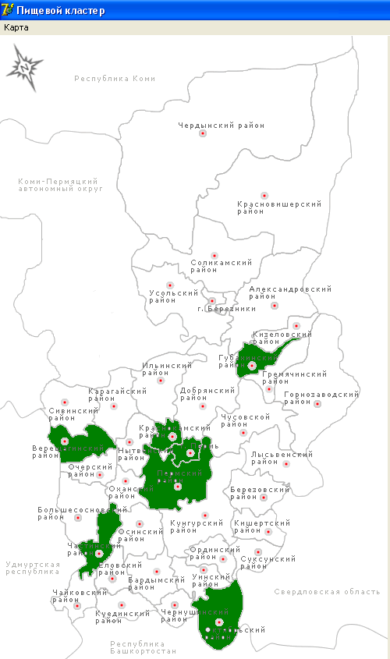
Рисунок 4.1. Схема пищевого кластера Пермского края
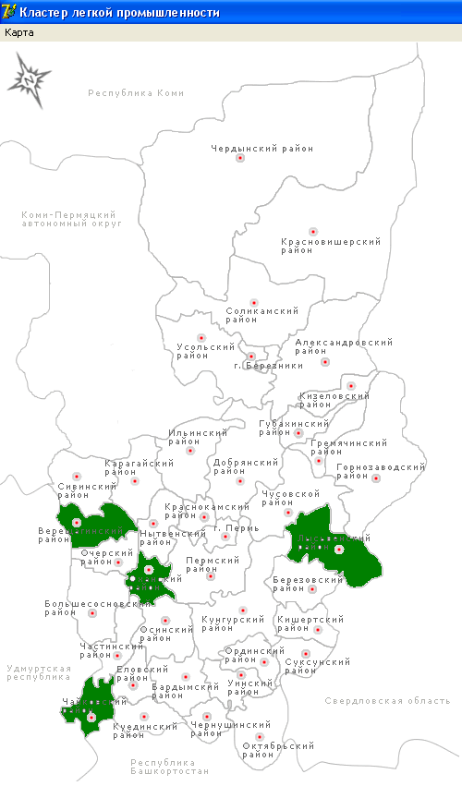
Рисунок 4.2. Схема кластера легкой промышленности Пермского края

Экономику Верещагинского района можно охарактеризовать как сбалансированную, по результатам анализа 6 из 11 видов экономической деятельности имеют коэффициент локализации больше единицы:
- Сельское хозяйство – коэффициент 5,13;
- Обрабатывающие производства – коэффициент 1,32.
- Строительство– коэффициент 3,3
- Гостиницы и рестораны– коэффициент 8,5
- Операции с недвижимостью– коэффициент 1,11
- Предоставление прочих коммерческих услуг– коэффициент 2,5
В структуре оборота Верещагинского муниципального района данные виды экономической деятельности имеют:
- Сельское хозяйство – доля оборота 7.7%;
- Обрабатывающие производства – доля оборота 59.2%;
- Строительство– доля оборота 8.9%;
- Гостиницы и рестораны– доля оборота 1.7%;
- Операции с недвижимостью– доля оборота 2.1%;
- Предоставление прочих коммерческих услуг–доля оборота 0.5%;

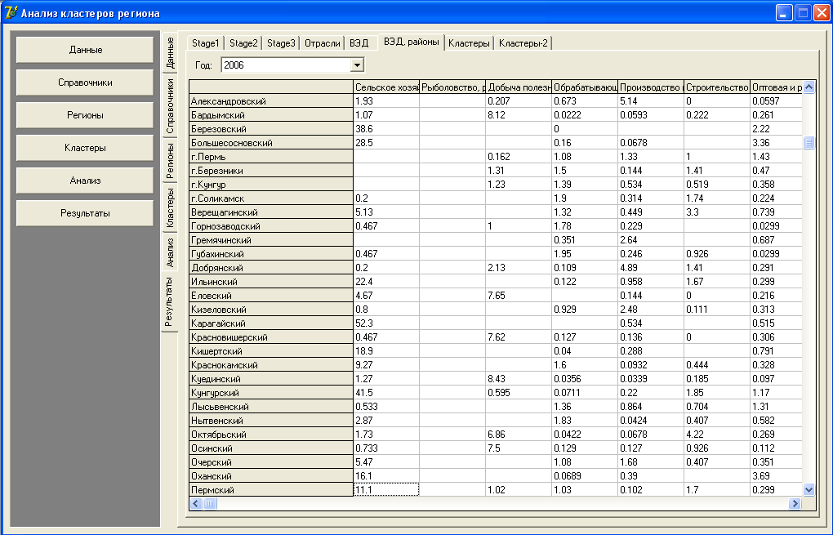
Рисунок 4.3. Расчет коэффициентов локализации по видам экономической деятельности
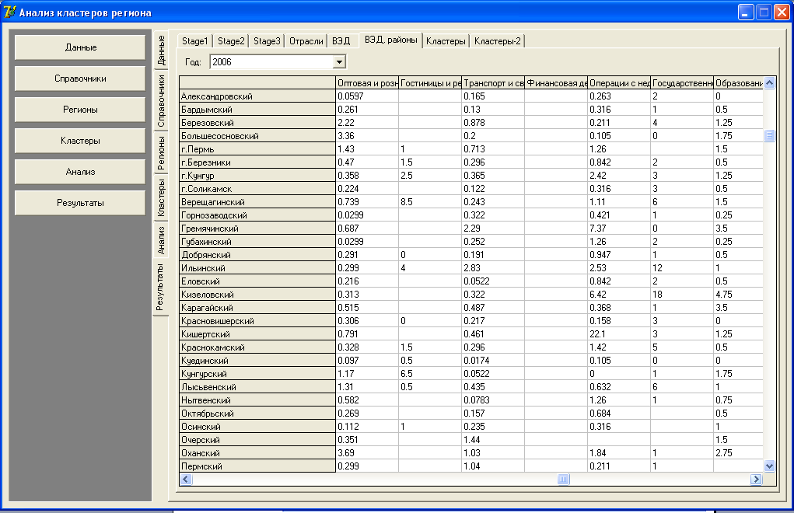
Рисунок 4.4. Расчет коэффициентов локализации по видам экономической деятельности (продолжение)

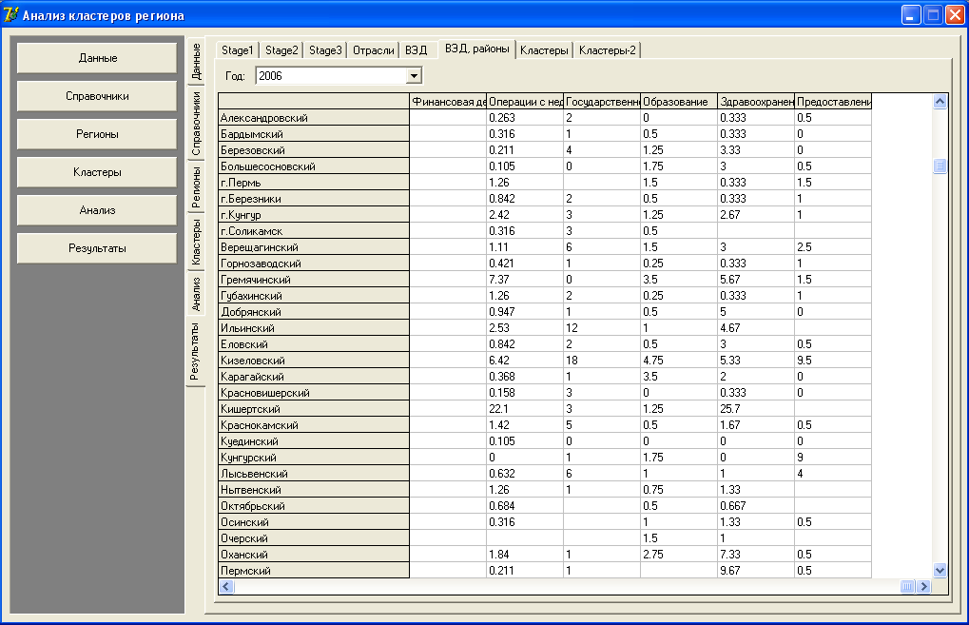
Рисунок 4.5. Расчет коэффициентов локализации по видам экономической деятельности (продолжение)

Как наиболее перспективные виды экономической деятельности на территории Пермского края по результатам рейтинговой оценки были отмечены обрабатывающие производства, гостиницы и рестораны, операции с недвижимостью, предоставление коммунальных и социальных услуг (см. рис. 4.6).
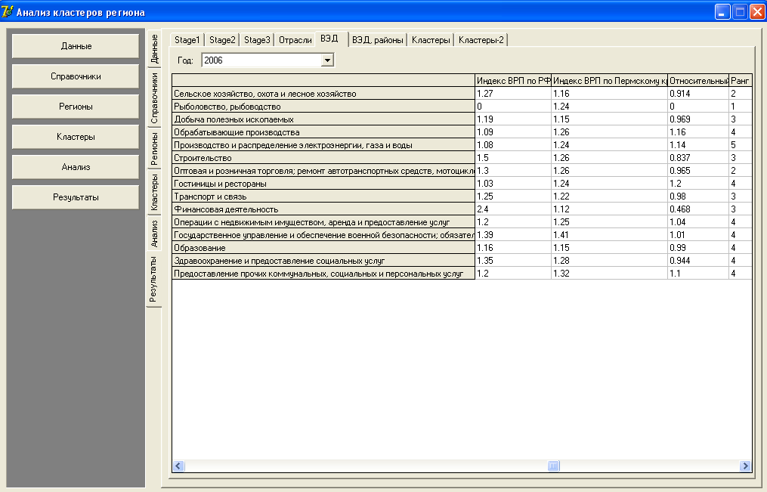
Рисунок 4.6. Расчет перспективности видов экономической деятельности в регионе

Сельскохозяйственная отрасль, в рамках региона, по результатам анализа получила низкую оценку. Так как доля сельскохозяйственного производства достаточно высока в экономике Верещагинского района, а также здесь представлен пищевой кластер, то необходима целенаправленная политика, позволяющая повысить техническую вооруженность и производительность труда, а также эффективность агропродовольственного сектора района.

Кластерный подход дает предприятиям преимущество над более изолированными конкурентами. Он дает доступ к большему количеству поставщиков и услугам поддержки, адаптированным к требованиям потребителей, к опытным и высококвалифицированным работникам и к постоянному обмену знаниями и навыками. Фирмы в условиях кластера способны функционировать как система, могут использовать ресурсы более эффективно и коллективно производить больше, чем составляет сумма их индивидуальных результатов.

Среди всех преимуществ кластерного подхода, наиболее важным является доступ к инновациям, знаниям, и «ноу-хау». В экономике на основе знаний, которая определяется традиционными наукоемкими отраслями и возникающими отраслями, фирмы ищут свое основное конкурентное преимущество в идеях и талантливых кадрах. Специальные знания отрасли и «ноу-хау» аккумулируются и распространяются через предпринимательские сферы и инновационные компании.

В целях формирования нового качества экономического потенциала территории представленные выводы предопределяют необходимость с одной стороны – ориентироваться на действующие федеральные и региональные целевые программы и проекты, а с другой стороны – создавать инструменты и институты развития на местах. Новое качество экономического потенциала территории, в свою очередь, связано с корректировкой (или с созданием новой) специализации локалитета.

При стратегическом планировании важно понимать, что в условиях глобализации прямые инвестиции становятся все более специализированными. Вероятность привлечения инвестиций, внедрения инновационных технологий, повышения качества и эффективности ресурсов существенно увеличивается при правильном подходе к выбору специализации территории и при формировании соответствующего экономического кластера. Как показал мировой опыт, роль лидера кластера на основе малого и среднего предпринимательства чаще всего принадлежит местной власти.

В качестве основного института территориального развития следует рассматривать создание групп стратегического планирования, включающих представителей местной власти и бизнеса, привлеченных специалистов, представителей общественных организаций и потенциальных инвесторов. Задачей группы стратегического планирования является методическое, организационное и техническое сопровождение и поддержка реализации стратегии на всех этапах. Этапы стратегии территориального развития предусматривают постепенный переход от тактики «ценовой конкуренции», предполагающей снижение операционных издержек на территории, к тактике создания собственной «конкурентной ниши». В качестве экономического механизма реализации стратегии рассматриваются инновационно-предпринимательские кластеры. Основными видами инновационных предприятий предполагаются малые и средние предприятия различных правовых форм, так как именно подобные предприятия наиболее эффективно занимаются внедрением инноваций на стадии имитации новшеств и их модернизации. При создании инновационно-предпринимательского кластера предлагается ориентироваться не только на местный потенциал, но и на привлечение стратегических партнеров, в числе которых должны быть вузы, иностранные и отечественные производители, способные дать импульс к инновационному и эффективному развитию.

Создание предпосылок устойчивого социально-экономического развития муниципального района связано не только с поддержкой существующих производств в существующих административных границах, но и со стратегическим рыночным планированием на основе осознанного выбора экономической специализации территории. Решения, принятые в условиях административно-командной экономики в прошлом, не должны быть главным фактором для планирования будущего развития территорий, поскольку существует риск того, что ресурсы будут привлечены к тем секторам экономики, которые приходят в упадок, к «прошлому» вместо «будущего», препятствуя развитию «новой экономики».

Таким образом, перед местной властью Верещагинского района стоит важнейшая задача определения перспективной специализации на основе всестороннего анализа ситуации, возможностей, ресурсов и ограничений. Затем необходимо проведение стратегического, ориентированного на рынок планирования территориального развития. Критически важным элементом стратегического маркетинга становится стремление территории подчеркнуть свое уникальное положение и обеспечить позитивный имидж на рынке. Для этого необходимо выработать комплекс предложений и преимуществ, который может соответствовать ожиданиям большого числа инвесторов, новых бизнесов и посетителей, в том числе мигрантов.

Исходя из SWOT-анализа и диагностики ключевых проблем территории, с учетом мирового опыта территориального развития и на основе современной методологии определения территориальной стратегии предлагаются:
- обоснованная корректировка экономической специализации Верещагинского района;
- формирование механизма реализации стратегии развития территории;
- функциональное зонирование;
- определение программы развития с учетом дифференцированных условий функциональных зон;
- проведение институционального проектирования (т.е. создание новых институтов и механизмов управления территориальным и социально-экономическим развитием).

Выбор экономической специализации Верещагинского района должен быть основан на концепции развития территории с опорой на интенсивное развитие инновационно-предпринимательского потенциала, экологизацию сельскохозяйственного производства, благоустройство и повышение энергоэффективности коммунального сектора, развитие сектора деловых и технических услуг и неиндустриальных секторов экономики района. Учитывая вышесказанное, а также в целях наиболее полного и эффективного использования социально-экономического и ресурсного потенциала территории предлагается поэтапная корректировка специализации муниципального района.

Корректировка экономической специализации Верещагинского района предполагает развитие экономики района по двум параллельным траекториям. То есть развитие традиционных отраслей и существующих предприятий осуществляется по собственным планам, как это и происходит в настоящее время. При этом создаются условия для ускоренного развития отдельных предприятий и в целом предпринимательского сектора в целях углубления специализации и кооперации в рамах экономического кластера. Отметим, что в настоящее время кооперация в рамках достижения общих оперативных и стратегических целей среди предприятий Верещагинского района находится на низком уровне. На определенном этапе должно произойти формирование стратегического партнерства традиционных предприятий и инновационно-предпринимательского кластера в целях решения актуальных задач района, а также возможной экономической «экспансии».

Говоря о создании условий для ускоренного развития отдельных предприятий, мы имеем в виду агропромышленный и пищевой комплекс, который в силу благоприятных природно-климатических условий, наличия инфраструктуры и значительного потенциала для развития, связанного с мировой тенденцией роста цен на продукты питания и прогнозируемого увеличения спроса на отечественную продукцию, может стать основной специализацией экономики Верещагинского района. Кроме того, ключевым моментом повышения глобальной конкурентоспособности российского сельскохозяйственного производства является доступность ресурсов (земли, воды, удобрений и т.п.) при их относительном дефиците в мире.

В целях углубления специализации, повышения качества труда, создания рабочих мест следует также развивать существующие и создавать новые предприятия по техническому обслуживанию и агросервису. Также в качестве смежной отрасли экономического кластера можно выбрать утилизацию и переработку бытовых и органических отходов. При этом предприятия по утилизации должны применять экологически безопасные технологии и быть хозяйственно самостоятельными. В условиях кластера наиболее эффективно организовать работу по данному направлению в форме малых и средних предприятий.

Наличие общей специализированной инфраструктуры, общих возможностей и проблем способно создать в кластере благоприятную среду для делового сотрудничества, эффективного производства и снижения издержек, открыть доступ к высококвалифицированной рабочей силе, большему количеству поставщиков и услугам поддержки, адаптированным к требованиям потребителей. Также конкуренция внутри кластера позволит выявить эффективных предпринимателей, которые в дальнейшем могут консолидироваться.
Сельское хозяйство, по сравнению с другими возможными направлениями специализации района, имеет дополнительный источник финансирования в виде средств на реализацию национального проекта, федеральной и краевой целевой программ. Важный вклад в развитие экономического кластера должно внести и привлечение стратегических партнеров: вузов, иностранных и отечественных производителей, инвесторов.
Развитие основной отрасли кластера полностью увязывается с достижением цели программы социально-экономического развития муниципального района – повышением качества жизни населения – за счет обеспечения доступным жильем граждан, молодых семей и молодых специалистов на селе с целью формирования эффективного кадрового потенциала АПК и развития рынка труда. Однако при модернизации материальной базы и росте производительности труда, несмотря на рост производства, произойдет высвобождение части работников.

В целях развития дополнительных отраслей экономического кластера необходимо создание благоприятных условий повышения деловой активности в целом. Кроме того, ряд предприятий могут заниматься оказанием технических услуг, снабжением и др. не только в интересах сельскохозяйственных производителей, но и местного населения, проживающего в индивидуальных домах, а также в интересах владельцев загородных домов.

Помимо развития пищевой отрасли и агропромышленного комплекса, в Верещагинском районе возможно создание технико-внедренческих и промышленно-производственных зон, ориентирующихся на привозное сырье и комплектующие. На основе местной ресурсной базы может развиваться промышленность строительных материалов и пищевая.

Таким образом, основные рекомендации относительно принципов корректировки экономической специализации Верещагинского муниципального района состоят в следующем:
- Основная экономическая специализация района сохраняется: сельское хозяйство, пищевая и текстильная промышленность, машиностроение, производство строительных материалов.
- Ключевым направлением успешного развития муниципального района в аспекте стратегического маркетинга является создание экономического кластера, где пищевая и сельскохозяйственная отрасли будут играть роль основы, а другие традиционные сектора экономики могут обеспечить повышение эффективности и инновационности данных отраслей.
- В рамках формирования экономического кластера предприятиям Верещагинского района следует специализироваться на новых видах продукции. С учетом выгодного расположения в составе Пермской агломерации в Верещагинского районе также предлагается ускоренной развитие организационной, логистической, маркетинговой функции, развитие перерабатывающих производств.
- В целях развития данных функций следует привлекать производственные и трудовые ресурсы г. Верещагино, используя ситуацию создания промышленно-производственных зон вне города.
- Агропромышленная специализация предполагает активное формирование предпринимательского кластера взаимосвязанных отраслей: индивидуальное жилищное строительство, благоустройство и жилищно-коммунальное хозяйство населенных пунктов.

Кроме того, существуют предпосылки для организации промышленно-предпринимательской территории в Верещагинском районе, которая привлечет и усилит выполнение ряда организационных функций в рамках юго-западного функционально-планировочного района. Рекомендуемые перспективные направления в развитии дополнительных организационных функций экономического кластера: инновационное консультирование и технико-внедренческие предприятия в сфере сельскохозяйственного производства и др.; маркетинг и логистические услуги, переработка произведенной продукции. При этом следует ориентироваться не только на местную продукцию, но и продукцию соседних районов.

Отметим, что предложения по созданию кластера соответствуют не всем критериям, но имеют в перспективе существенный потенциал для развития в нескольких аспектах: расширение рынков сбыта, привлечение инвестиций, в том числе бюджетных, создание новых производств и развитие предпринимательства.

Таким образом, предлагается корректировка экономической специализации района на основе углубления специализации внутри основной отрасли кластера – сельского хозяйства, а также развития смежных и дополнительных отраслей. При создании предпринимательского кластера предлагается ориентироваться не только на местный потенциал, но и привлечение стратегических партнеров, способных дать импульс к инновационному и эффективному развитию.

В целом обеспечивается синергетический эффект повышения конкурентоспособности и инвестиционной привлекательности территории, на которой расположен кластер. Совместная маркетинговая политика кластера может повышать репутацию муниципального района (или нескольких соседних районов) в определенном виде экономической деятельности. Такая специализация инновационных предприятий агломерации создаст базу для привлечения инвестиций, в том числе иностранных, в развитие кластера и территории. Присутствие авторитетного кластера снижает не только барьеры входа для внешних фирм, но и, осознаваемые риски.
В целях закрепления позитивных процессов поддержки малого предпринимательства органам местного самоуправления предстоит серьезная работа по обучению и повышению квалификации предпринимателей, оказанию организационной, методической, консультационной помощи и предоставлению информационных услуг. Следует изменить отношение и к вопросам координации деятельности всех хозяйствующих субъектов, работающих на территории.
Таким образом, предлагается поэтапная реализация стратегии территориального развития муниципального района, направленной на повышение привлекательности территории для инвесторов, местных жителей, работников и предпринимателей.
I этап – краткосрочный – на период до 2012 г. На данном этапе, условно называемом «подготовительным», планируется достижение следующего результата – создание институтов, инструментов, механизмов и условий в целях реализации стратегии территориального развития (далее – Стратегии). В качестве институтов должна быть создана группа (группы) стратегического планирования. В качестве инструментов реализации Стратегии должны быть разработаны средне- и долгосрочные межпоселенческие программы, направленные на экологическое и природоохранное сохранение и оздоровление территории, программы социального развития территории, а также активное участие в различных региональных и федеральных программах строительства жилья и модернизации ЖКХ, развития сельского хозяйства и социального развития села, а также иных целевых программах.
Основными направлениями реализации Стратегии должны стать развитие предпринимательства, укрепление партнерства органов местной власти с ведущими предприятиями района, повышение внутрирегиональной интеграции в рамках решения экономических задач кластерного развития «поверх административных границ», внедрение управленческих, социальных и технических инноваций. Экономическим механизмом реализации Стратегии является развитие инновационно-предпринимательского кластера, что позволит использовать производственно-предпринимательский потенциал территории для решения местных задач. Создание условий реализации стратегического рыночного планирования предполагает совершенствование транспортной и инженерной инфраструктуры, проведение экологического и санитарного оздоровления территории. Маркетинговым обоснованием данного этапа являются более низкие операционные издержки в отраслях специализации, в том числе за счет участия в различных целевых программах. В целях снижения издержек должны быть запланированы мероприятия по экологизации сельскохозяйственного производства, повышению энергоэффективности аграрного и коммунального секторов. На подготовительном этапе начинается поэтапная корректировка специализации муниципального района.

II этап – среднесрочный – на период до 2022 г. Данный этап можно охарактеризовать как маркетинговый. В течение маркетингового этапа планируется развитие предпринимательства и создание рабочих мест в отраслях специализации района. На этом этапе происходит укрепление кооперации и развитие стратегического партнерства традиционных предприятий и инновационно-предпринимательского кластера в целях решения актуальных экономических задач района, а также возможной экономической «экспансии». Основной отраслью специализации района, развиваемой в рамках Стратегии, является сельское хозяйство.
При модернизации материальной базы и росте производительности труда на основе специализации, произойдет высвобождение части работников, что предопределяет необходимость развития смежных и дополнительных отраслей сельскохозяйственного кластера. Такие производства должны дополнять производственный цикл до производства конечной продукции и полной переработки отходов, а также осуществлять техническое обслуживание и услуги в сфере агросервиса и сбыта продукции. Также в качестве смежной отрасли сельскохозяйственного кластера можно выбрать утилизацию и переработку бытовых и органических отходов.
При этом концепция формирования кластера предполагает развитие совместного маркетинга, диспетчерских служб, логистики, консультационных и образовательных организаций. Причем, развитие всех отраслей должно быть связанным и основанным на внедрении инноваций. Ключевым методом достижения подобного комплексного результата является партнерство предприятий г. Верещагино и сельскохозяйственных предприятий района, реализуемое в различных формах, в совместном участии в выполнении целевых межрайонных, региональных и федеральных программ, в рамках инновационно-предпринимательского кластера, в группах стратегического планирования.
На этом же этапе необходимо создание соответствующей системы подготовки кадров, консультирования и повышения квалификации в рамках созданного экономического кластера, а также внедрение инновационных социальных технологий адаптационной и профессиональной реабилитации населения, в том числе молодежи. Реализация проекта социальной адаптации сельского населения позволит повысить устойчивость социально-экономического развития по трем направлениям: экономическая эффективность сельского хозяйства, экологическое оздоровление и устранение социальных аномалий. Маркетинговым обоснованием является развитие в рамках кластера конкурентных преимуществ (не только ценовых, но и качественных), пригодность территории для развития выбранной экономической специализации, создание благоприятных условий для выполнения рекреационной функции.
III этап – долгосрочный – до 2035 г. Целью данного этапа, этапа «совершенствования», является создание конкурентной ниши территории, развитие бизнеса и предпринимательства, создание новых рабочих мест в рамках экономического кластера, в котором будет продолжаться экономический рост. В этот период приоритетными направлениями экономического развития должны быть создание рабочих мест в производстве и высококачественном обслуживании в целевых отраслях, за счет поощрения местной предпринимательской инициативы и инвестиций, избирательное привлечение предприятий из других мест, в том числе иностранных, более тесное партнерство государственного и частного секторов, развитие технологических ресурсов, совершенствование коммерческого и технического образования. На этом же этапе целесообразно распространение положительного опыта и достигнутых результатов в реализации направлений устойчивого развития, что способствует формированию репутации территории в глазах потенциальных инвесторов и «покупателей» территории.
Маркетинговое обоснование этапа «совершенствования» включает формирование конкурентных территориальных преимуществ в современной глобальной экономике, конкурентные операционные издержки, развитие трудовых и интеллектуальных ресурсов, способных адаптироваться к будущим переменам, хорошее качество жизни.
Конкретные рекомендации по развитию и взаимодействию в условиях кластера, организационные и планировочные решения, описание функциональных зон Верещагинского муниципального района будут представлены в следующей главе.

4.4. Показатели перспективности развития поселений Верещагинского района
В рамках работы по муниципальному контракту была разработана авторская методика комплексной оценки перспективности развития сельских поселений в составе муниципального района. Проведен расчет показателей перспективности развития поселений для Верещагинского муниципального района. Результаты расчета использовались для функционального зонирования с учетом экспертной оценки дополнительных факторов. Результаты функционального зонирования представлены следующей главе. В настоящем пункте приводятся результаты расчета конкретных показателей сельских поселений Верещагинского муниципального района.
1. Коэффициент локализации предприятий отдельных отраслей.
1. Расчет коэффициента локализации предприятий отдельных отраслей производился по следующему алгоритму:
Определяется коэффициент, характеризующий долю предприятий отдельного поселения в общей численности предприятий всех отраслей по району (К1).
К1_{j} = Qпр.пос./Qпр. Района
После этого рассчитывается коэффициент, характеризующий долю предприятий конкретной отрасли отдельного поселения в общем количестве предприятий этой отрасли по всему району.
К2_{ij} = Q_{ij}/Q_{отр. района}
Где i – номер отрасли,
j – номер поселения
Коэффициент локализации определяется следующим образом:
Кл=К2_{ij}/K1_{j}
Если значение данного коэффициента превышает 1, поселение является перспективным для развития отрасли i.
Результаты расчетов коэффициента К1 приведены в таблице 4.4.1.
Таблица 4.4.1. Коэффициент характеризующий долю предприятий отдельного поселения в общей численности предприятий всех отраслей по району
 | Qсх | Qлес | Qпищ.пр. | Qстрой | Qлекг.пр. | Qтрансп | Qжкх | Qпредпр | К1
Бородульское с/поселение | 6 | 0 | 0 | 1 | 0 | 0 | 1 | 8 | 0,17777778
Верещагинское поселение | 1 | 3 | 7 | 1 | 1 | 4 | 2 | 20 | 0,44444444
Вознесенское с/поселение | 2 | 0 | 0 | 1 | 0 | 0 | 1 | 4 | 0,08888889
Зюкайское | 2 | 0 | 0 | 0 | 0 | 0 | 1 | 3 | 0,06666667
Нижнегалинское с/поселение | 3 | 0 | 0 | 0 | 0 | 0 | 1 | 4 | 0,08888889
Путинское с/поселение | 1 | 0 | 0 | 0 | 0 | 0 | 1 | 2 | 0,04444444
Сепычевское с/поселение | 2 | 0 | 0 | 0 | 0 | 0 | 2 | 4 | 0,08888889
Qотр.рай | 18 | 3 | 7 | 3 | 1 | 4 | 9 | 45 | 1

Коэффициент К2 приведен в таблице 4.4.2.
Таблица 4.4.2. Коэффициент характеризующий долю предприятий конкретной отрасли отдельного поселения в общем количестве предприятий этой отрасли по всему району
К2 | Qсх | Qлес | Qпищ.пр. | Qстрой | Qлекг.пр. | Qтрансп | Qжкх | Qпредпр
Бородульское с/поселение | 0,333333333 | 0 | 0 | 0,33333333 | 0 | 0 | 0,11111111 | 0,17777778
Верещагинское поселение | 0,111111111 | 1 | 1 | 0,33333333 | 1 | 1 | 0,22222222 | 0,44444444
Вознесенское с/поселение | 0,111111111 | 0 | 0 | 0,33333333 | 0 | 0 | 0,11111111 | 0,08888889
Зюкайское | 0,111111111 | 0 | 0 | 0 | 0 | 0 | 0,11111111 | 0,06666667
Нижнегалинское с/поселение | 0,166666667 | 0 | 0 | 0 | 0 | 0 | 0,11111111 | 0,08888889
Путинское с/поселение | 0,055555556 | 0 | 0 | 0 | 0 | 0 | 0,11111111 | 0,04444444
Сепычевское с/поселение | 0,111111111 | 0 | 0 | 0 | 0 | 0 | 0,22222222 | 0,08888889

Коэффициент локализации представлен в Таблице 4.4.3.
Таблица 4.4.3. Коэффициент локализации отдельных отраслей для каждого поселения
К3 | Qсх | Qлес | Qпищ.пр. | Qстрой | Qлекг.пр. | Qтрансп | Qжкх
Бородульское с/поселение | 1,875 | 0 | 0 | 1,875 | 0 | 0 | 0,625
Верещагинское поселение | 0,25 | 2,25 | 2,25 | 0,75 | 2,25 | 2,25 | 0,5
Вознесенское с/поселение | 1,25 | 0 | 0 | 3,75 | 0 | 0 | 1,25
Зюкайское | 1,666666667 | 0 | 0 | 0 | 0 | 0 | 1,66666667
Нижнегалинское с/поселение | 1,875 | 0 | 0 | 0 | 0 | 0 | 1,25
Путинское с/поселение | 1,25 | 0 | 0 | 0 | 0 | 0 | 2,5
Сепычевское с/поселение | 1,25 | 0 | 0 | 0 | 0 | 0 | 2,5
Плотность использования жилищного фонда
Расчет плотности использования жилищного фонда производится, исходя из предположения, что если показатель плотности использования жилищного фонда выше среднего по району – данное поселение является перспективным для развития жилищного строительства.
П_{i} = Чi/Побщi
Таблица 4.4.4. Данные о жилищном фонде и численности населения по сельским поселениям Верещагинского района
 | Бородульское с/поселение | Верещагинс-кое поселение | Вознесенское с/поселение | Зюкайское | Нижнега-линское с/поселение | Путинское с/поселение | Сепычевс-кое с/поселение
Жилая площадь  (кв. м.) | 18421 | 460644 | 53398.65 | 32512 | 26278 | 42034 | 52235
Численность населения | 1523 | 23873 | 3677 | 6714 | 2046 | 3282 | 4067
Плотность использования жилья | 0,08267 | 0,05182 | 0,06886 | 0,206 | 0,07785 | 0,07808 | 0,0778
Средний показатель по поселениям составил - Пср. = 0,092
Расчет коэффициента использования жилой площади для каждого поселения производился по формуле:
Кжил.исп. = Пi/Пср.
где Пi – плотность использования жилья i поселения
Пср. – средний показатель плотности использования жилья по поселениям
Таблица 4.4.5. Показатели плотности использования жилищного фонда по сельским поселениям Верещагинского района.
 | Бородульское с/поселение | Верещагинс-кое поселение | Вознесенское с/поселение | Зюкайское | Нижнега-линское с/поселение | Путинское с/поселение | Сепычевс-кое с/поселение
Показатель плотности использования | 0,08267 | 0,05182 | 0,06886 | 0,206 | 0,07785 | 0,07808 | 0,0778
коэффициент | 0,89866 | 0,56331 | 0,7484 | 2,2446 | 0,8463 | 0,8486 | 0,8463

Уровень занятости трудоспособного населения
Уровень занятости трудоспособного населения поселений определятся по формуле:
$$З=\frac{Р}{\text{РС}}$$
Где Р – работающее трудоспособное население
РС – рабочая сила
Результаты расчетов представлены в таблице 8.
Исходя из предположения о том, что если уровень 3<0,9 – то поселение представляет собой зону, перспективную для развития, поскольку в нем значительная доля трудоспособного населения не занята на предприятиях и представляет собой большой потенциал для работодателей.
Таблица 4.4.6. Уровень занятости трудоспособного населения
 | Занятые | Раб. Сила | Ур-нь занятости
Бородульское с/поселение | 537 | 849 | 0,632508834
Верещагинское поселение | 10703 | 10893 | 0,982557606
Вознесенское с/поселение | 1290 | 1925 | 0,67012987
Зюкайское с/поселение | 2011 | 2347 | 0,856838517
Нижнегалинское с/поселение | 719 | 1088 | 0,660845588
Путинское с/поселение | 812 | 823 | 0,986634265
Сепычевское с/поселение | 1838 | 2210 | 0,831674208
Таким образом, можно сделать вывод о том, что перспективными для социально-экономического развития являются Бородульское, Вознесенское, Зюкайское, Нижнегалинское и Сепычевское поселения.

Транспортная доступность
Определение транспортной доступности поселений происходит путем расчета коэффициента транспортной доступности. С учетом определения перспективности поселений в пределах Верещагинского района расчет производится от центра поселения до центра района по следующей формуле:
$$\begin{aligned}\text{Кт}=(\frac{S\text{max}−\text{So}}{S\text{max}})∗\text{Кпд} \\ \end{aligned}$$
где Smaх – максимальное расстояние до федеральной трассы от центра самого удаленного поселения
So – расстояние от федеральной трассы до центра конкретного поселения
Кпд – коэффициент на покрытие дороги
Перспективными с учетом данного коэффициента считаются поселения, значения коэффициента которых Кт>0,5.
Таблица 4.4.7. Данные коэфициента Кт по сельским поселениям Верещагинского района
Название поселения | Значение коэффициента
Верещагинское поселение | 1,28
Зюкайское с/поселение | 0,86
Вознесенское с/поселение | 1,04
Бородульское с/поселение | 0,592308
Нижнегалинское с/поселение | 0,56
Путинское с/поселение | 0,64
Сепычевское с/поселение | 0,04

Таким образом, перспективными с точки зрения транспортной доступности можно считать все поселения кроме Сепычевского, которое расположено достаточно далеко от центра района.
Уровень обеспеченности объектами инфраструктуры
Определение степени обеспеченности населения объектами инфраструктуры производилось по формуле:
Пинф.=Чинф./Чпос
где Чинф. – число объектов инфраструктуры в конкретном поселении
Чпос. – численность населения конкретного поселения
Коэффициент обеспеченности объектами инфраструктуры рассчитан следующим образом:
Кинф.i = Пинф.i/Пинф.ср.
Таблица 4.4.8. Коэффициент обеспеченности объектами инфраструктуры по сельским поселениям Верещагинского района
 | Бородульское с/поселение | Верещагинс-кое поселение | Вознесенское с/поселение | Зюкайское | Нижнега-линское с/поселение | Путинское с/поселение | Сепычевс-кое с/поселение
Число объектов инфраструктуры | 16 | 36 | 22 | 25 | 18 | 18 | 8
Численность населения | 1523 | 23873 | 3677 | 6714 | 2046 | 3282 | 4067
Показатель | 0,010505581 | 0,00150798 | 0,005983 | 0,00372356 | 0,00879765 | 0,0054845 | 0,00196705
Коэффициент | 1,936796801 | 0,278009401 | 1,10304449 | 0,686471721 | 1,621925327 | 1,011108842 | 0,362643414

Таблица 4.4.9. Общая характеристика сельских поселений Верещагинского района
Показатель | Бородульское с/поселение | Верещагинское поселение | Вознесенское с/поселение | Зюкайское | Нижнега-линское с/поселение | Путинское с/поселение | Сепычевское с/поселение
1. Локализация экономической деятельности | Является перспективным для развития предприятий сельского хозяйства и строительства, поскольку  Клсх=1,875  Клстр=1,875 | Является перспективным для развития предприятий лесной, пищевой и легкой промышленности, а также транспортных услуг, поскольку  Кллес=2,25,  Клпищпр.=2,25  Кллегпр=2,25,  Клтрансп.=2,25 | Является перспективным для развития предприятий сельского хозяйства и строительства, поскольку Клсх=1,25,  Клстрой=3,75 | Является перспективным для развития предприятий сельского хозяйства и ЖКХ, поскольку Клсх=1,66,  Клжкх=1,66 | Является перспективным для развития предприятий сельского хозяйства и ЖКХ, поскольку Клсх=1,875,  Клжкх=1,25 | Является перспективным для развития предприятий сельского хозяйства и ЖКХ поскольку Клсх=1,25, | Является перспективным для развития предприятий сельского хозяйства и ЖКХ поскольку Клсх=1,25,
2. Плотность ис-пользования жи-лищного фонда | Невысокая интенсивность использования | Невысокая интенсивность использования | Невысокая интенсивность использования | Используется интенсивно | Невысокая интенсивность использования | Невысокая интенсивность использования | Невысокая интенсивность использования
3. Уровень занятости населения | большая доля незанятого на предприятиях населения | высокий уровень занятости | большая доля незанятого на предприятиях населения | большая доля незаня-того на предприятиях населения | большая доля незанятого на предприятиях населения | высокий уро-вень занятос-ти | большая доля незанятого на предприятиях населения
4. Уровень обеспеченности объектами инфраструктуры | Высокий | Высокий | Не высокий | Не высокий | Высокий | Высокий | Не высокий
5. Транспортная доступность | удовлетворительная | удовлетворительная | удовлетворительная | средняя | средняя | средняя | Низкая
6. Численность населения | 1523 | 23873 | 3677 | 6714 | 2046 | 3282 | 4067
Вывод | Рекомендуется размещение социально-образовательного центра и транспортно-логистической зоны для повышения уровня занятости населения | Перспективное для специализации на пищевой и легкой промышленности, строительства транспортно-логистического центра. Центр экономического кластера | Инвестиционная зона при условии параллельного развития социальной инфраструктуры. Зона предпринимательства и сервиса субурбанизационной зоны. | Перспективное для жилищного строительства и развития перерабатывающих производств в АПК. Зона предпринимательства и сервиса сельскохозяйственной зоны | Развитие общественно-деловой зоны, социально-образовательного центра. | Сохраняемая территория. Рекреация. | Рекомендуется размещение полигона ТБО или предприятия по утилизации (переработке) отходов

По данным местной администрации

